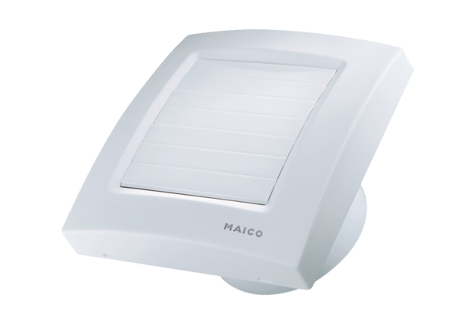Malý ventilátor ECA 100 KPObsah dodávky: 1 kusSortiment: A
Typové číslo: 0084.0033Výrobce: MAICO

